Контрольная работа по технологии для 7 класса.
1. Цель работы: промежуточная аттестация
2.Перечень проверяемых образовательных результатов
1. Умение перечислять, характеризовать и распознавать инструменты, материалы, устройства для накопления энергии;
2. Умение объяснять сущность управления в технологических системах, характеризовать машины и механизмы, выполнять чертежи простых деталей.
3. Умение применять полученный опыт оптимизации заданного способа (технологии) при выполнении материального продукта (на основании собственной практики использования этого способа).
4. Объяснение значений изученных понятий.
3.Перечень проверяемых элементов содержания
1. «Технологии обработки конструкционных материалов, элементы техники»
Заготовка древесины, пороки древесины. Свойства древесины: физические (плотность, влажность), механические (твёрдость, прочность, упругость).
Общие сведения о сборочных чертежах. Графическое изображение соединений на чертежах. Спецификация составных частей изделия. Правила чтения сборочных чертежей.
Изготовление деталей и изделий по техническим рисункам, эскизам, чертежам и технологическим картам.
Правила безопасного труда при работе ручными столярными инструментами.
2. Технологии машинной обработки металлов и искусственных материалов
Механические передачи, техника безопасности при работе на станках.
3. Технологии художественно прикладной обработки материалов
Выжигание по дереву. Правила безопасного труда при выполнении художественно-прикладных работ с древесиной.
4. «Технологии исследовательской и опытнической деятельности»
Понятие о техническом задании. Этапы проектирования и конструирования. Технические и технологические задачи при проектировании изделия, возможные пути их решения (выбор материалов, рациональной конструкции, инструментов и технологий, порядка сборки, вариантов отделки).
4.Структура работы.
№ задания | Краткое описание задания | Проверяемый результат | Проверяемый элемент содержания | Уровень: базовый (Б), повышенный (П)
I | Терминология | 4 | 1 | №1-2 (Б)  №3-4 (П)
II | Тестовые задания. | 1,2 | 1,2 | № 1-9 (Б)  №10- (П)
III | Выполнение чертежа | 2 | 1 | А (Б)  Б, В (П)
IV | Практическая работа | 3 | 3,4 | Все,  кроме № 1, Б
Примечание: задания базового уровня составляют не менее 70% работы.
5. Время, отводимое на выполнение работы – 90 минут
6. Дополнительные материалы и оборудование: фанера, ножовка, наждачная бумага, ручной лобзик, выжигательный аппарат, чертёжные инструменты, шуруповёрт.
7. Система оценивания отдельных заданий и работы в целом.
№ задания | Количество баллов | Комментарии  вариант I  вариант II
I | 6 | №1-2 Каждый правильный ответ 1 балл, №3-4 каждый правильный ответ 2 балла
II | 13 | №1-9 по 1 баллу, №10- 3 балла (приведено не менее 3 правил)
III | 15 | Построение чертежа в масштабе 1:1 с указанием названия, материала, размеров. (Выполняется один вид детали по выбору обучающегося)
IV | 30 | № Критерии оценки Количество баллов  1. Наличие рабочей формы (халат, головной убор) 1 балл  2. Соблюдение правил техники безопасности. 2 балла  3. Соблюдение порядка на рабочем месте. Культура труда 2 балла  4. Составление чертежа в М1:1 5 баллов  5. Технология изготовления изделия: - разметка заготовки в соответствие с чертежом; - технологическая последовательность изготовления изделия в соответствии с чертежом и техническими условиями; - чистовая обработка; 15 баллов 5 б. 5 б. 5 б.  6. Оригинальность изделия 5 баллов
Перевод в 5-балльную систему.
5 –54-64балла
4 –41-53 балла
3 –25-40 баллов
2 – мене 25 баллов заданий базового уровня
Вариант 1
I Терминология
- Полости в древесине хвойных пород, заполненные смолой называются…
- Свойство древесины восстанавливать свою первоначальную форму после прекращения действия нагрузки- это…
- Прочность – это…
- Рубанок – это…

II Тест
- Технология-это наука
А) о преобразовании материалов, энергии и информации
Б) по изучению общества
В) о строении материалов
Г) по изучению окружающей среды
2. Чтобы полотно пилы свободно перемещалось в пропиле, производят:
А) заточку зубьев пилы
Б) развод зубьев пилы
В) прифуговку вершин зубьев
Г) доводку лезвия
3. Что такое шерхебель
А) инструмент для чистовой обработки поверхности
Б) струг с плоским ножом В) инструмент для отделочных работ
Г) струг для чернового строгания с закругленным ножом
4. Как называются наибольшие размеры детали на чертеже
А) габаритные размеры
Б) мелкогабаритные размеры
В) допустимые размеры
Г) крупногабаритные размеры
5. Что лишнее в этом списке?
А) компьютер, Б) солнечная батарея. В) атомная электростанция,
Г) ветряной двигатель.
6. Операция для чистовой обработки поверхности
А) точение Б) сверление В) фрезерование Г) шлифование
7. Передача, используемая в тисках
А) реечная Б) цепная В) винтовая Г) ременная
8. Для изготовления молотков, зубил, ножниц, напильников применяется:
А) железо
Б) инструментальная углеродистая сталь
В) легированная сталь
Г) чугун
9. Какая из перечисленных деталей может входить в гайку?
А) шуруп Б) болт В) саморез Г) гвоздь

10. Техника безопасности при работе на сверлильном станке

III Выполните чертеж детали
А. вид спереди
Б. вид сверху
В. Вид сбоку
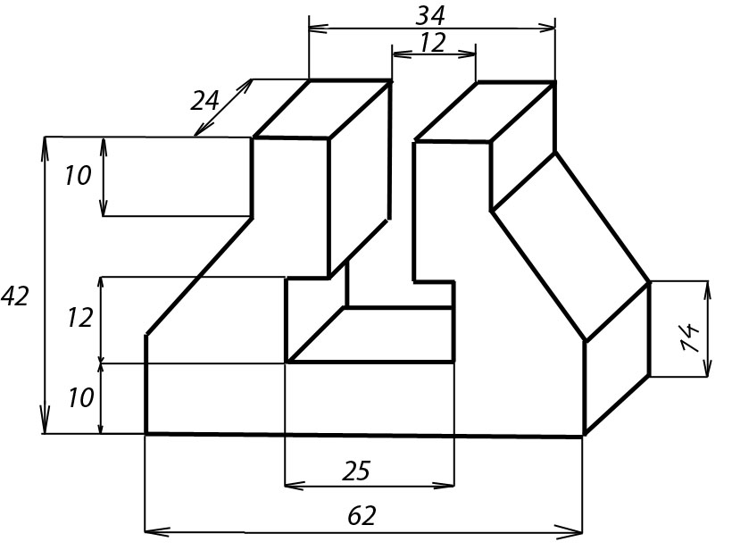
IV Практическая работа
Сконструируйте и изготовьте рамку для фотографии с декоративной отделкой
Технические условия:
- Разработать чертеж рамки: М 1:1;
- материал изготовления фанера 5 мм;
- внутренний размер рамки 100 х 150.
- По разработанному чертежу изготовить одно изделие.
- Предельные отклонения размеров готового изделия: ±1 мм.
- Декоративную отделку выполнить выжиганием.

